Slovenský zväz športového rybolovu
Slovenský rybársky zväz – Rada Žilina
a MO SRZ Kežmarok

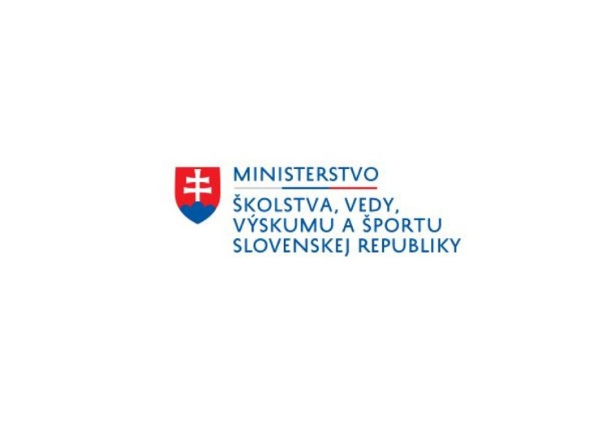




Propozície
LRU – mucha

Liga juniorov
2.dvojkolo

20.8.2022 – 21.8.2022

Kežmarok
rieka Poprad

Podľa plánu športovej činnosti pre rok 2022, Slovenský zväz športového rybolovu a SRZ Rada Žilina v spolupráci s MO SRZ Kežmarok usporiada športové rybárske preteky – 2.dvojkolo ligy juniorov v LRU – mucha.

Účastníci pretekov: družstvá MO, MsO SRZ

 | MO, MsO SRZ | poradie | body
1. | JMK Trstená | 28 | 18500
2. | MK Poprad | 29 | 13500
3. | MK Potočník B Žilina | 34 | 20500
4. | MK Ružomberok | 37 | 16000
5. | Podbrezová | 39 | 11000
6. | Zvolen | 51 | 6500
7. | Dolný Kubín Juniori | 53 | 8500
8. | Kysucké Nové Mesto | 60 | 4000
9. | ŠK Zubáč Svit Juniori | 68 | 2000

Termín konania: 20.08.2022 – 21.08.2022

Miesto konania: Rieka Poprad
6c č. 4-1992-4-1, 6b č. 4-1991-4-1, 6a č. 4-1990-4-1

Organizačný štáb:
Riaditeľ preteku: Ing. Roman Olekšák
Garant Rady SRZ: Ing. Michal Leibiczer
Hlavný rozhodca: Mgr. Jana Leibiczerová
Technický vedúci: Martin Šilon
Bodovacia komisia: Mgr. Jana Leibiczerová + 2 zabezpečí SRZ Kežmarok
Zdravotné zabezpečenie: linka 112

V prípade nepriaznivej pandemickej situácie môžu byť preteky preložené alebo zrušené, informácia bude zverejnená týždeň pred pretekmi.

Každý pretekár je povinný dodržiavať hygienické predpisy podľa aktuálneho nariadenia Úradu verejného zdravotníctva SR, ktoré budú zverejnené pred pretekmi.

Technické pokyny:
- Športový rybársky pretek je usporiadaný podľa zákona 216/2018 Z.z. § 20 a vykonávacej vyhlášky 381/2018 § 15.
- Preteká sa podľa súťažných pravidiel SZŠR pre LRU – Mucha a aktuálnych modifikácií pre rok 2022. Boduje každá bodovaná ryba o minimálnej dĺžke 20 cm.

Umiestnenie štábu pretekov:
Hotel FLIPPER, Vrbov

Pretekárska trať: rieka Poprad
- revír č.6c 4-1992-4-1 - od výtoku z elektrárne Turbína po cestný most pri LIDL v Kežmarku
- revír č- 6b 4-1991-4-1 od vtoku Ľubického potoka po koniec revíru
- revír č. 6a 4- 1990-4-1 od začiatku revíru po druhý železničný most v obci Strážky – koniec revíru
- Šírka povodia cca 15-30 m, hĺbka vody 0,5 – 1,5 m. Miestami bez brehového porastu.

Náhradná trať:
Nie je určená, pri nevhodných poveternostných podmienkach sa preteky odkladajú.

Výskyt rýb: pstruh potočný, pstruh dúhový, lipeň, jalec, hlavátka

Bodované ryby: podľa pravidiel LRU-Mucha

Časový harmonogram preteku:

Sobota 20.08. 2022
06,30 – 07,00 Prezentácia
07,00 – 08,00 Slávnostné otvorenie pretekov, žrebovanie 1.a 2. preteku
08,00 – 08,30 Presun pretekárov na stanovištia
08,30 – 09,00 Príprava pretekárov
09,00 – 12,00 1. pretek
12,00 – 13,30 Obed – prestávka
13,30 – 14,30 Presun do priestorov stanovíšť
14,30 – 15,00 Príprava pretekárov
15,00 – 18,00 2. pretek

Nedeľa 21.08. 2022
07,00 – 07,30 Prezentácia a žrebovanie 3. a 4. preteku
07,30 – 08,00 Presun pretekárov na stanovištia
08,00 – 08,30 Príprava pretekárov
08,30 – 11,30 3. pretek
11,30 – 13,00 Obed – prestávka
13,00 – 13,30 Presun pretekárov na stanovištia
13,30 – 14,30 Príprava pretekárov
15,00 – 18,00 4. pretek
18,00 – Vyhlásenie výsledkov súťaže pre rok 2022.

Záverečné ustanovenia:
- Všetci pretekári musia mať platné registračné preukazy športovca SZŠR a preukazy člena SRZ. Vedúci družstva musí na požiadanie rozhodcu predložiť súpisku družstva.
- Preteká sa za každého počasia. V prípade búrky budú preteky prerušené a bude sa postupovať podľa platných súťažných pravidiel LRU-mucha.
- Každý pretekár preteká na vlastnú zodpovednosť a riziko, za svoje správanie nesie plnú zodpovednosť. Pretekár do 15 rokov sa zúčastňuje na zodpovednosť sprevádzajúcej dospelej osoby, ktorá nesie plnú zodpovednosť za konanie pretekára počas pretekov.
- Tréning na vytýčenej trati je možný do 05.08.2022 vrátane s platným povolením na rybolov na uvedený revír. Po tomto termíne je pretekárska trať uzatvorená a vykonávanie lovu pretekármi po tomto termíne je zakázané pod sankciou diskvalifikácie.
Občerstvenie a ubytovanie:
Vedúci družstiev musia nahlásiť počet ubytovaných a stravovaných osôb najneskôr do 15.8.2022 na mailovú adresu: michalleibiczer@gmail.com.

Informácie o pretekoch: Ing. Michal Leibiczer 0915 997 760

Na zabezpečenie týchto pretekov bol použitý príspevok uznanému športu z Ministerstva školstva, vedy výskumu a športu Slovenskej republiky.

Propozície kontroloval predseda ŠO LRU - mucha.

Organizačný štáb Vám želá veľa úspechov na pretekoch.

Petrov zdar!

